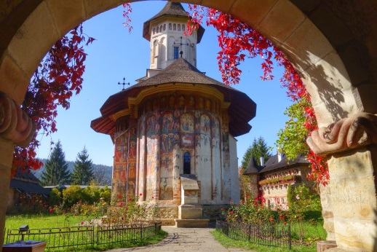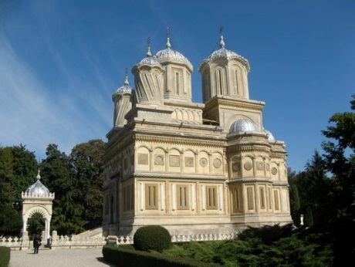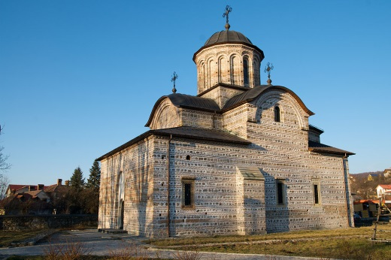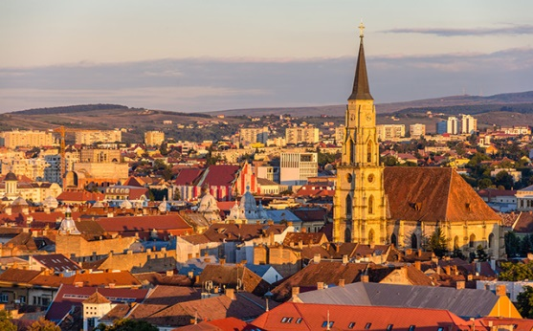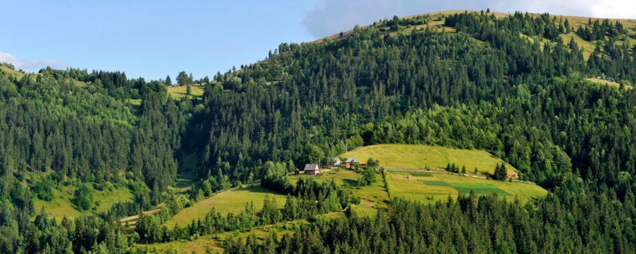
Le Père Michel
vous propose
Du lundi 28 septembre au lundi 05 octobre 2020
Un Pèlerinage en

ROUMANIE

Jour 1 Lundi 28 septembre 2020
NANTES / PARIS / BUCAREST
Envol de Nantes à destination de Bucarest avec une escale à Paris avec la compagnie Air France
Accueil par votre guide à l’aéroport. Puis transfert en autocar vers l’hôtel. Diner et nuit à Bucarest.

Jour 2 Mardi 29 septembre 2020
BUCAREST/ CURTEA D’ARGES / MONASTERE HOREZU/ RAMICU VALCEA (300 km)
Tôt le matin, route vers Curtea d’Arges via Pitesti. Visite de l’église princière Saint Nicolas, chef d’œuvre de l’art religieux en Roumanie, c’est le plus ancien des monuments intégralement conservés en Valachie. Visite du monastère Curtea de Arges, à l’intérieur duquel se trouve l’église épiscopale. Déjeuner à Curtea d’Arges. L’après-midi, route vers les monastères d’Olténie dont le monastère de Horezu fondé par Constantin Brâncoveanu qui voulut établir une dernière demeure à la mesure de son règne et qui forme un ensemble unique en Valachie par son étendue et sa complexité, découverte du monastère. Route vers Ramicu Valcea .Dîner et nuit à Ramicu Valcea

Jour 3 Mercredi 30 septembre 2020
RAMICU VALCEA / SIBUI / ALBA LULIA / CLUJ NAPOCA (270 km)
Le matin, départ vers Sibiu, berceau de la civilisation saxonne, à travers les Carpates par la vallée de l’Olt. Découverte à pied de la citadelle moyenâgeuse de Sibiu : les fortifications de la ville haute, les petites places de la ville haute – la Piata Mica où se trouvent un ensemble de demeures de style, la piata Huet, puis le palais Bruckenthal, imposante construction baroque du XVIIIe siècle… Déjeuner à Sibiu. L’après-midi, vous partirez vers Cluj Napoca (03h00 de temps de route estimé), qui s’est imposé comme le centre culturel de la Transylvanie avant de devenir la capitale administrative entre 1790 et 1867, en passant par Alba Iulia. En arrivant à Cluj Napoca, visite de l’église Saint Michel, l’église du monastère des franciscains, l’imposante cathédrale orthodoxe …Proposition d’une rencontre avec le Recteur du séminaire grec-Catholique, suivie d’une messe. Dîner et nuit à Cluj Napoca.

Jour 4 Jeudi 1er octobre 2020
CLUJ NAPOCA / CAMPULUNG MOLDOVENESC (280 km)
Le matin, visite du monastère orthodoxe de Feleacu. Dans la région vallonnée du village Feleacu, situé à environ 8 km de Cluj-Napoca, se trouve le Monastère de la Sainte Trinité. En 1488, le prince de Moldavie Etienne le Grand (1433-1504) fonde ici l’Église Sainte Paraschiva de Feleacu. Il s’agit d’une église avec un autel polygonal au-dessus duquel on peut identifier l’arc brisé, élément spécifique au style gothique, peinture sur la voûte qui sépare l'autel du naos datant du XVIIIe siècle. Puis, route vers Piatra Fantenle (02h30 de temps de route estimé). Déjeuner à Piatra Fantanele. L’après-midi, visite du monastère Piatra Fantanele (à 15 km S-Ouest de Bistrita, édifié en 1828, architecture byzantine). Le monastère est situé dans le Passage Tihuta, où le Conseil du comté Bitrita-Nasaud a levé en 2010 une croix de 31 mètres, la plus haute dans le pays. Puis, départ vers la Bucovine. Arrivée à Campulung Moldovenesc. Dîner et nuit à Campulung Moldovenesc.

Jour 5 Vendredi 02 octobre 2020
MONASTERES DE LA BUCOVINE (110 km)
Journée consacrée à la découverte des monastères de la Bucovine. Visite du monastère de Moldovita (45 minutes de temps de route estimé) aux couleurs vives défendu par des hauts remparts. Ce monastère est très représentatif de l’art moldave du XVIe siècle tant par son architecture que par ses peintures intérieures et extérieures terminées en 1537. Le monastère possède un riche musée comprenant du mobilier, des manuscrits et des objets de culte d’une grande valeur. Puis, visite du monastère de Sucevita protégé par une enceinte fortifiée et considéré comme le monastère le plus somptueux de Moldavie, en raison de ses fresques intérieures et extérieures. Sur le mur Nord est peinte la fresque de « l’échelle des vertus ». Déjeuner à Sucevita. L’après-midi, vVisite d’un centre de céramique noire à Marginea. Route vers Voronet. Visite du monastère de Voronet surnommé la perle bleue, et connu dans le monde entier en raison de ses fresques mais aussi par son tableau représentant « le Jugement dernier » d’une splendide beauté. Retour à Campulung. Dîner et nuit à Campulung Moldovenesc

Jour 6 Samedi 03 octobre 2020
CAMPULUNG / SUCEAVA / TARGU NEAMT / PIATRA NEAMT (205 km)
Le matin, route vers le monastère Humor, dont le peintre semble avoir visité le Mont Athos. Visite du monastère. Puis continuation vers Suceava, métropole religieuse de la Moldavie et capitale des plus grands princes moldaves, Etienne le Grand et Petru Rares. Visite du Monastère Saint Jean Le Nouveau, et de la Citadelle. Ce monastère a été construit en 1552 et conserve les reliques du saint qui lui a donné son nom, Jean le Nouveau, un orthodoxe turc, mort à Cetatea Alba en Moldavie, en 1303. Les traditionnelles fresques murales de l'église centrale n'ont hélas pas réussi à passer l'épreuve du temps. Continuation vers Targu Neamt. Déjeuner à Targu Neamt. L’après-midi, départ vers Agapia, le plus vaste monastère orthodoxe d’Europe. Visite de l’ensemble formé de petites maisons blanches et de chapelles dominé par la silhouette de l’église. Le village monastique d’Agapia rassemble avec celui de Varatec plus de 800 religieuses. Route vers Piatra Neamt. Visite de l’Eglise Saint Jean Baptiste élevée en 1498 par Etienne le Grand. Messe à l’église Catholique de Piatra Neamt. Dîner et nuit à Piatra Neamt.

Jour 7 Dimanche 04 octobre 2020
PIATRA NEAMT / BRASOV (270 km)
Le matin, route pour la Transylvanie, région centrale à l’abri des Carpates, en passant par les Gorges de Bicaz, au paysage sauvage Arrêt au Lac Rouge. Puis, route en direction de Brasov. Traversée de beaux paysages forestiers en passant par Saint Georges. Déjeuner en cours de route pour le déjeuner. Dans l’après-midi, arrivée à Brasov, l’un des plus grands centres économiques et culturels, situé dans la courbure des Carpates. Visite de l’Eglise Noire, bel ensemble du gothique flamboyant d’Europe Centrale, qui s’est enrichi aux XVIIe et XVIIIe siècles d’une collection de tapis orientaux. Montée à pied et visite de l’église orthodoxe Saint Nicolas, puis l’église Saint-Bartholomée. Messe à l’église Saint Pierre et Saint Paul à Brasov. Dîner et nuit à Brasov.

Jour 8 Lundi 05 octobre 2020
BRASOV / BUCAREST /NANTES / PARIS
Le matin, route vers Bucarest à travers les Carpates, grande chaîne de montagne traversant le pays, par la vallée de la Prahova. Déjeuner. Transfert à l’aéroport.
Envol de Bucarest à destination de Nantes avec une escale à Paris avec la compagnie Air France
*********************************
Les messes et les rencontres sont sous réserve de disponibilité des lieux, et des intervenants. De même l’ordre des visites peut être soumis à modifications. Cependant, l’ensemble des visites mentionnées au programme sera respecté.

Prix par personne : 1 310 euros sur la base de 25 personnes
Supplément en chambre individuelle : 165 euros (en nombre limité)

Ce prix comprend :
  - Le transport aérien sur vols réguliers et indirects NANTES / PARIS CDG/ BUCAREST et BUCAREST / PARIS CDG / NANTES de la compagnie aérienne AIR FRANCE, en classe économique,
- Les taxes d’aéroport et de sécurité, (d’un montant de 73 € par personne au 10 février 2020),
- L’accueil à l’aéroport de Bucarest,
- Les hébergements en hôtels 3* et 4* (normes locales), en chambre à deux lits,
- La pension-complète, du dîner du premier jour au déjeuner du dernier jour,
- Les services d’un guide accompagnateur francophone durant toute la durée du pèlerinage,
- La mise à disposition d’un autocar de bon confort pendant toute la durée du pèlerinage,
- Les frais d’entrées dans les sites et monuments mentionnés au programme,
- La location d’audiophones pour toute la durée du pèlerinage,
- Les pourboires pour le guide accompagnateur et le chauffeur, ainsi que les hébergements,
- Les offrandes pour les messes, les communautés rencontrées et les intervenants extérieurs,
- La garantie annulation BIPEL,
- L'assurance assistance et rapatriement EUROP ASSISTANCE,
- L’assistance aéroport à Nantes à l’aller, l’enregistrement en ligne sur les vols à l’aller et au retour,
- Un sac de voyages, un livre guide et des étiquettes bagages,
Ce prix ne comprend pas :
- Les pré post acheminements en autocar pour se rendre à l’aéroport de Nantes,
- Les boissons,
- Toutes les dépenses à caractère personnel.
Chaque pèlerin de nationalité de français, doit se munir d’une carte d’identité ou d’un passeport en cours de validité.

Ces prix sont des estimations basées sur les conditions économiques (taxes, taux des devises, coût du carburant…) connues en date du 10 février 2020.
En outre, à 35 jours du départ : le prix sera revu en fonction des conditions économiques alors valables (taux des devises, montants de taxes, coût du fuel, …) et en fonction du nombre définitif de participants.

DATE LIMITE INSCRIPTION : Dès que possible, places limitées !

CONDITIONS DE VENTE ET CONDITIONS D'ANNULATION

Ce programme est soumis aux conditions générales de vente régissant les rapports entre les agences de voyages et leurs clients (voir document joint). Les prix indiqués ci-dessus ont été calculés pour un groupe de 25 personnes selon les conditions économiques connues en date du 10 février 2020. Toute annulation doit être notifiée par lettre. Un montant de 60 Euros non remboursable sera retenu pour frais de dossier.
Les versements effectués pourront être remboursés sous déduction des frais suivants :
. entre 30 et 21 jours avant le départ, il sera retenu 25 % du montant total du voyage.
. entre 20 et 8 jours avant le départ, il sera retenu 50 % du montant total du voyage.
. entre 7 et 2 jours avant le départ, il sera retenu 75 % du montant total du voyage.
. à moins de 2 jours avant le départ, il sera retenu 90 % du montant total du voyage.
Tout voyage interrompu ou abrégé - du fait du voyageur, pour quelque cause que ce soit - ne donne lieu à aucun remboursement.

Le service Garantie Annulation, offert par BIPEL, (sur présentation d’un justificatif), prend en charge les frais d’annulation mentionnés ci-dessus pour toute raison médicale ou autre cas de force majeure, (incendie, dégâts des eaux obligeant votre présence sur les lieux, le décès des ascendants et descendants…), dès l’inscription et ce, jusqu’au jour du départ.
NB : Toute personne ne fournissant pas les documents justifiant l’annulation ne pourra être pris en charge par cette garantie annulation et devra s’acquitter des frais éventuels retenus par les prestataires (compagnies aériennes, hébergements, autres…) jusqu’à 31 jours du départ. Passé ce délai, se référer aux conditions ci-dessus.

ORGANISATION TECHNIQUE BIPEL – IMMATRICULATION IM035100040

Pour toute demande de renseignements,
Merci de contacter :
AGENCE BIPEL
27 B boulevard Solférino
35000 RENNES
Tél 02 99 30 58 28
bipel.pelerinages@bipel.com

